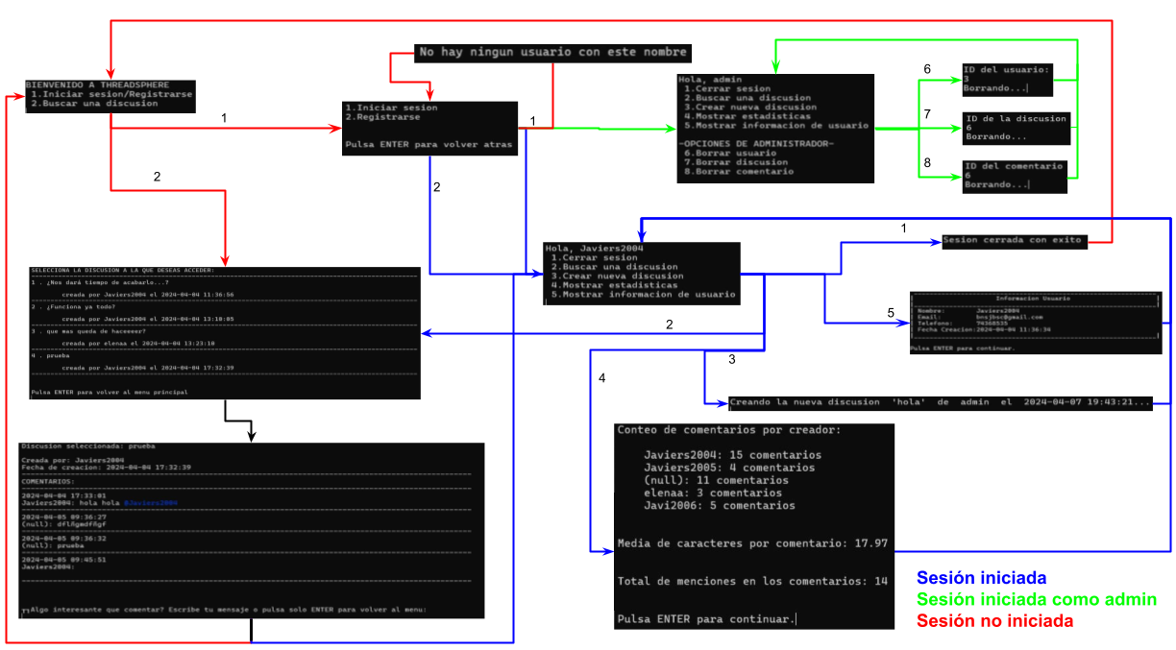

**BREVE EXPLICACIÓN DE CADA PANTALLA**

**Inicio de sesión, registro y Cerrar sesión :**

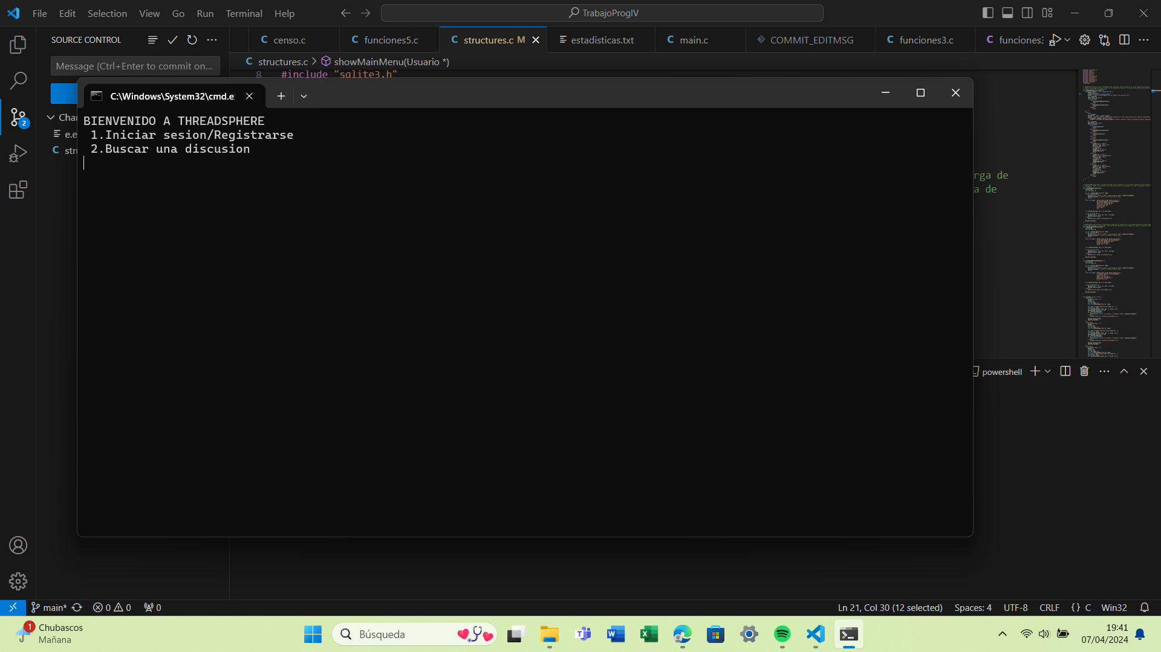

Al iniciar la aplicación y pulsar el 1 (Iniciar sesión/Registrarse) tendrás dos opciones, la primera es iniciar sesión(1) para cuando ya tengas cuenta creada (te pedirá el nombre de usuario y la contraseña) y la segunda(2) es registrarse para cuando no tengas cuenta creada (te pedirá nombre, contraseña, email y teléfono). Una vez que selecciones una de ellas e introduzcas los campos volverás al menú principal pero tendrás más opciones disponibles y estarás dentro de tu cuenta.

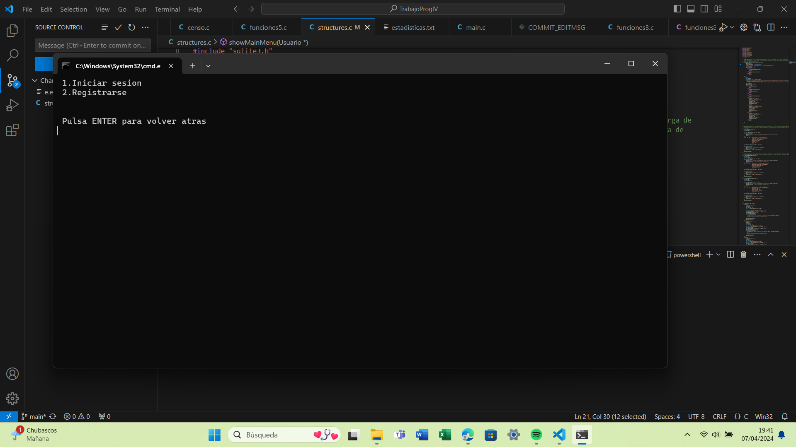

*A la hora de iniciar sesión deberás introducir un usuario que ya esté dentro de la base de datos y cuando introduzcas la contraseña tienes 3 intentos antes de que te devuelva al menú principal. A la hora de registrarte deberás introducir un nombre no usado antes.

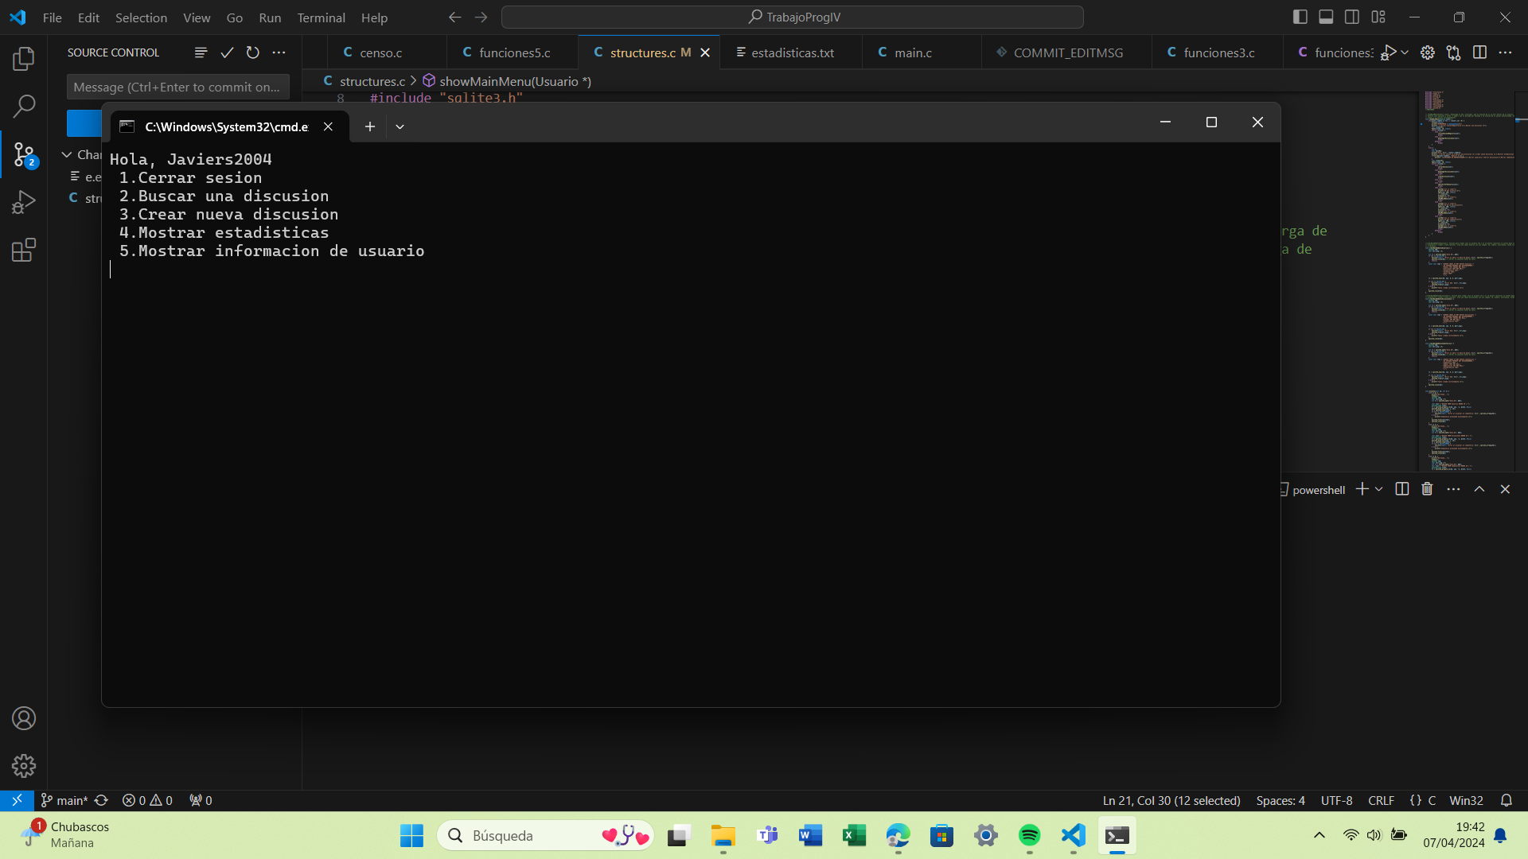

Dentro de este menú con más opciones que se abre tras iniciar sesión o registrarse, hay una posibilidad que es la de cerrar sesión(1) que simplemente te saca de la cuenta en la que estabas y se te despliega el menú simple del principio de nuevo.

**Discusiones:**

Para poder acceder a las discusiones es posible entrar con la sesión iniciada y sin iniciar (desde la primera pantalla). En los dos casos tienes que seleccionar la opción 2 pero si no estás dentro de tu cuenta no podrás poner mensajes en ningún foro. Dentro de la lista de discusiones se mostrarán las opciones disponibles y con seleccionar cualquiera(escribiendo su ID, que se encuentra al lado de la temática, y presionando ENTER) se cargará por pantalla junto a todos sus comentarios. Una vez que estés dentro puedes escribir los mensajes que quieras o simplemente darle al ENTER con nada escrito y te devolverá al menú de inicio.

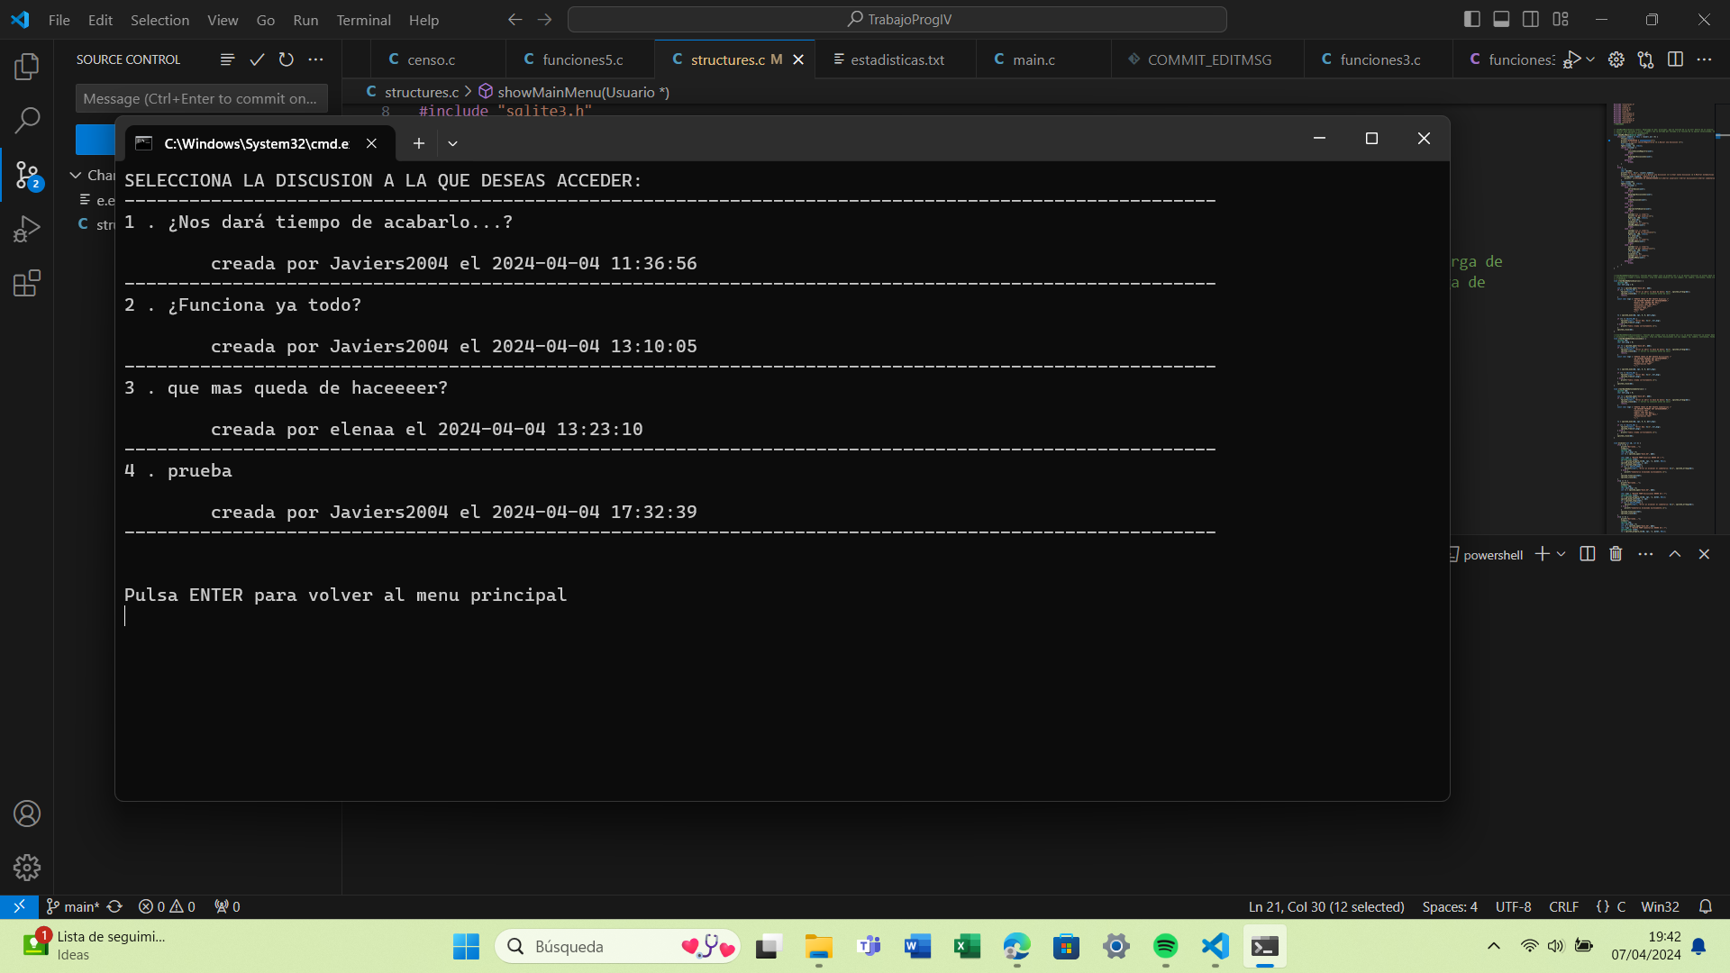

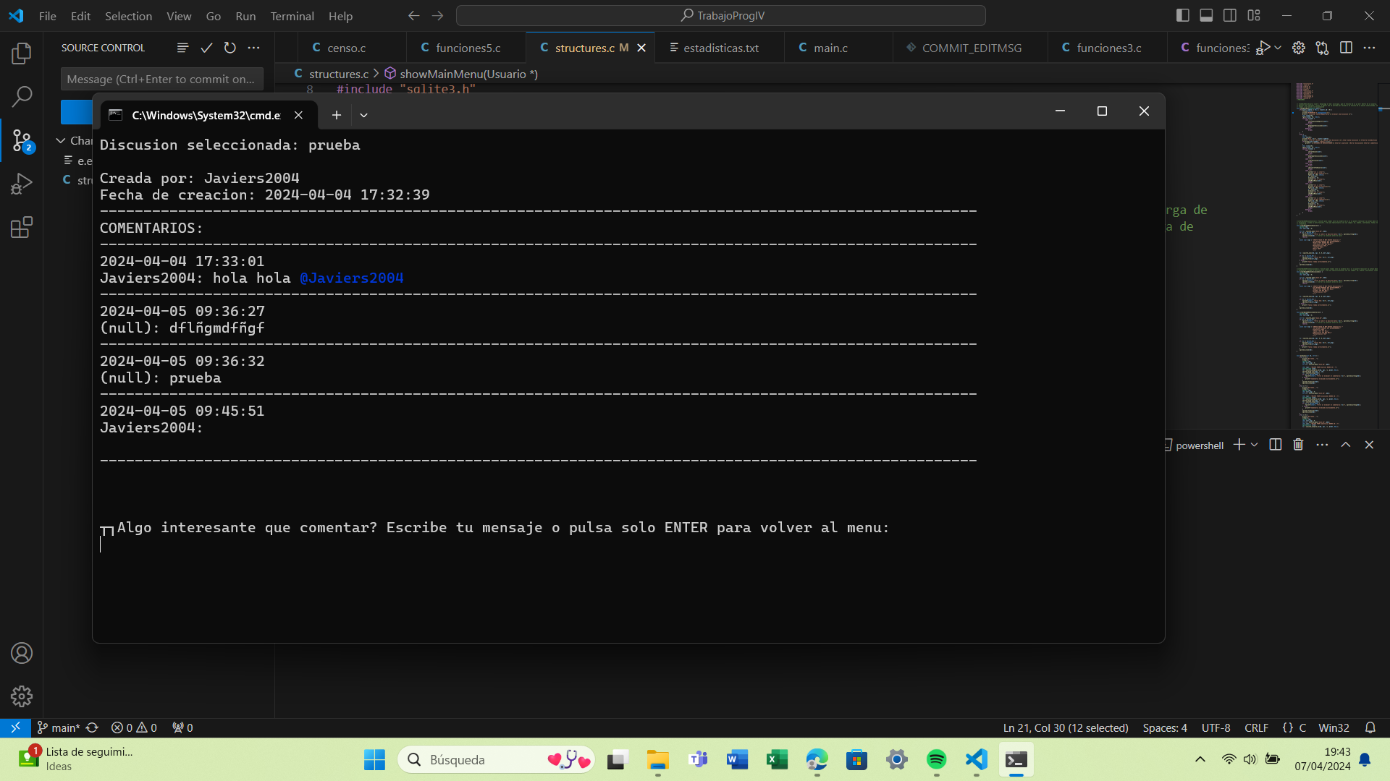

Por otra parte, para crear una discusión es esencial tener la sesión iniciada. Dentro de la pantalla principal, la opción a elegir es la 3 donde se te pedirá un nombre para crear la discusión y la propia aplicación se encargará de meterla en la base de datos con tu usuario como creador (también hace una pequeña comprobación por si ya existe esa conversación y no permitir repetir temas). Tras la creación te devuelve al menú principal.

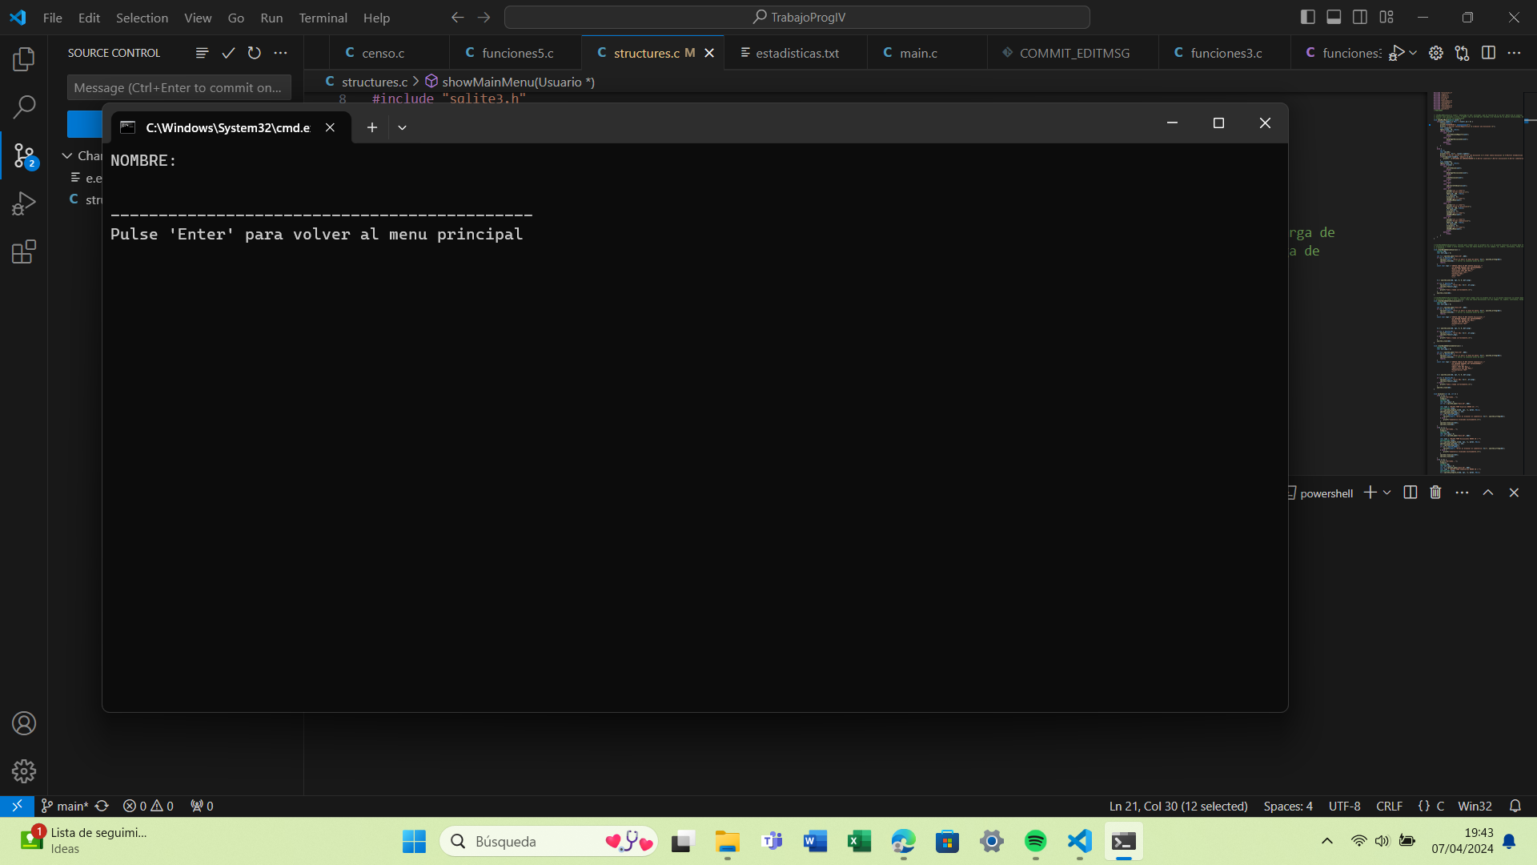

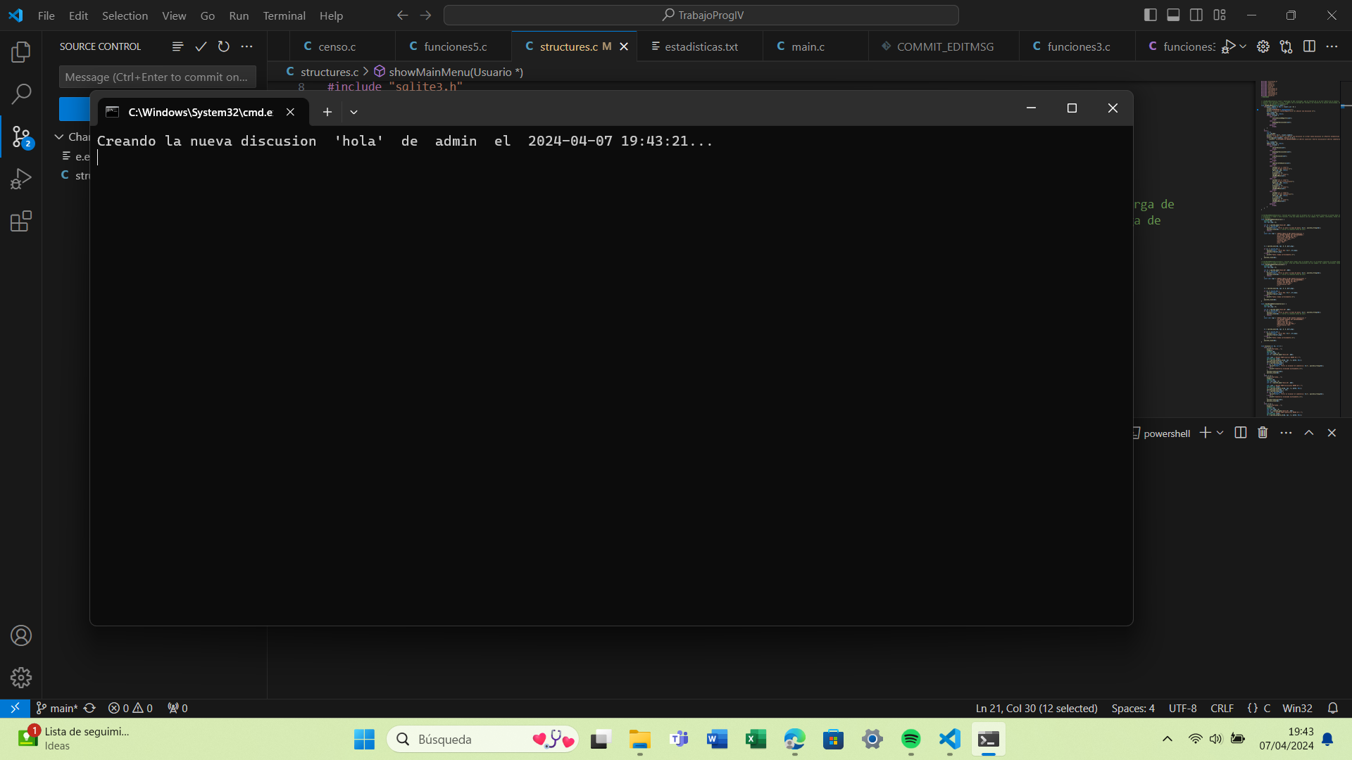

**Estadísticas:**

Para acceder a las estadísticas es imprescindible iniciar sesión o registrarse antes, dentro del menú y seleccionando la opción 4, se desplegarán las estadísticas de la aplicación, haciendo uso del fichero “estadisticas.txt”, y se mostrarán por pantalla. Para volver al menú, simplemente hay que darle al ENTER. Las solicitudes de las estadísticas por parte de los usuarios quedan registradas en una base de datos.

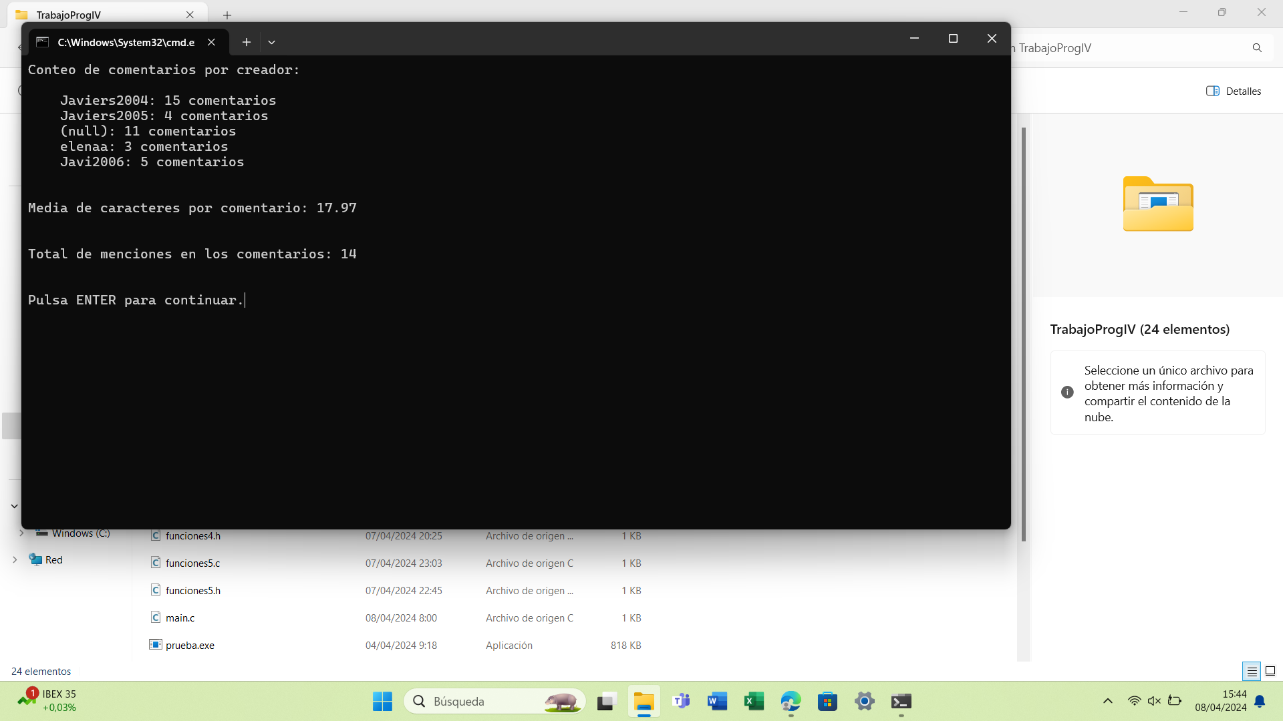

**Información del usuario**

Para acceder a la información de usuario se debe haber registrado o iniciado sesión antes y desde el menú, presionando el 5 se imprimirá toda la información almacenada en la base de datos acerca de ese usuario en el que estemos (nombre, contraseña, email y teléfono). Para volver al menú, simplemente hay que darle al ENTER.

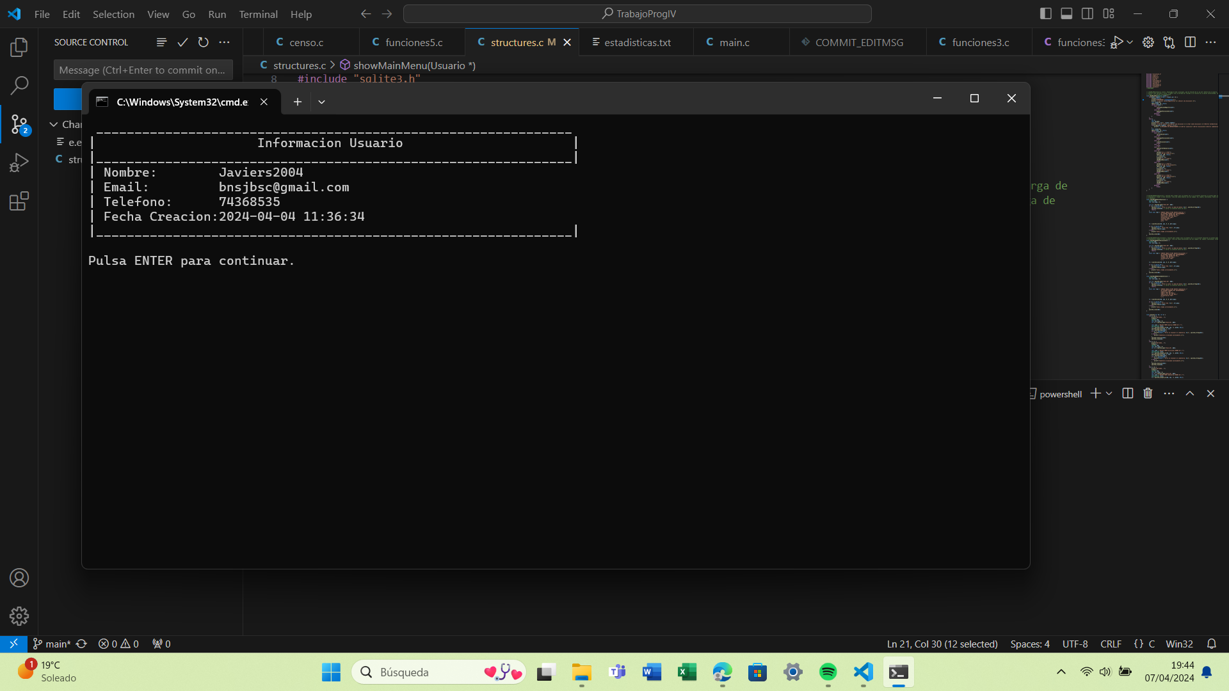

**Sección de administración**

Para acceder como administrador y tener la capacidad de gestionar la aplicación(eliminar usuarios, discusiones y comentarios), a la hora de iniciar sesión se deberá introducir las credenciales de administrador(usuario:admin y contraseña:admin1234).De esta forma, además del menú convencional se nos desplegarán otras tres opciones con las que, introduciendo el ID del elemento que queremos borrar, lo eliminaremos de la base de datos.

Las opciones disponibles son borrar usuario(6), borrar discusión(7) y borrar comentario(8).

